I.E.S Fuengirola Nº1

DESARROLLO DE APLICACIONES WEB

PROYECTO INTERMODULAR

WTCS Paddock

Departamento de Informática

Manual Técnico

Autor: D. Jorge Caro Almohalla

ÍNDICE DE CONTENIDOS

1 - Sobre éste proyecto 3
1.1 - Control de versiones 3
1.2 - Licencia de uso 3
2 - Análisis del problema 3
2.1 - Introducción al problema 3
2.2 - Antecedentes 3
2.3 - Objetivos 3
2.4 - Requisitos 3
2.4.1 - Funcionales 3
2.4.2 - No funcionales 3
2.5 - Recursos 3
2.5.1 - Software 3
2.5.2 - Hardware 3
3 - Diseño de la solución software 4
3.1 - Modelados 4
3.1.1 - Casos de uso 4
3.1.2 - Interacción 4
3.1.3 - Estado 4
3.1.4 - Actividad 4
3.2 - Prototipado gráfico 4
3.2.1 - Escritorio 4
3.2.2 - Tablets / Smartphones 4
3.3 - Base de datos 4
3.3.1 - Diseño Conceptual (ER) 4
3.3.2 - Diseño lógico (tablas normalizadas) 4
4 - Implementación 4
4.1 - Codificación 4
4.1.1 - Usabilidad 4
4.1.2 - Backend 4
4.1.3 - Frontend 4
4.2 - Pruebas 4
5 - Documentación 5
5.1 - Empaquetado / Distribución 5
5.2 - Instalación 5
5.3 - Manual de Usuario / Referencia 5
6 - Conclusiones 6
7 - Bibliografía 6

1 - Sobre éste proyecto

El proyecto WTCS Paddock nace de la necesidad de profesionalizar la gestión de la liga de SimRacing World Touring Car Series (WTCS). Originalmente, la gestión se realizaba mediante hojas de cálculo desconectadas y la comunicación vía Discord, lo que generaba errores humanos, falta de escalabilidad y una experiencia de usuario deficiente en dispositivos móviles.

La propuesta evoluciona desde una aplicación web tradicional hacia una arquitectura distribuida. El sistema se compone ahora de un Backend centralizado (API REST) que gestiona la lógica y los datos, un Panel de Administración Web para los organizadores, y una Aplicación Móvil Nativa (Android) para que los pilotos consulten su rendimiento y calendario en tiempo real.

- Control de versiones

Se utiliza Git con alojamiento en GitHub. El flujo de trabajo sigue el modelo de ramas (branches): main para producción estable y ramas de feature/... para el desarrollo de módulos (API, Web, Android). El versionado sigue el estándar semántico (v1.0, v2.0...) documentado en un archivo CHANGELOG.md.

- Licencia de uso

Licencia MIT. Permite el uso libre y la modificación del código, fomentando la colaboración Open Source, aunque la propiedad intelectual de la marca WTCS pertenece a los organizadores de la liga.

2 - Análisis del problema

2.1 - Introducción al problema

La liga WTCS gestiona sus competiciones mediante métodos manuales (Excel y Discord) que han alcanzado su límite de escalabilidad. Se requiere un sistema digital que centralice los datos y permita el acceso desde múltiples plataformas (Web y Móvil).

2.2 – Antecedentes

El sistema actual provoca duplicidad de datos, errores humanos al calcular puntos y una experiencia de usuario deficiente en móviles (zoom en imágenes de tablas). No existe historial automatizado ni notificaciones en tiempo real.

2.3 – Objetivos

Desarrollar un ecosistema multiplataforma WTCS Paddock que incluya:

- Backend Centralizado: API RESTful para gestión de datos.
- Web de Administración: Para los organizadores.
- App Móvil Nativa (Android): Para que los pilotos consulten datos.
- Automatización: Cálculo de puntos y sanciones.

2.4 – Requisitos

2.4.1 – Funcionales

- Gestión de Usuarios con roles (Admin, Driver, Team Principal).
- Calendario de carreras con soporte para sesiones (Sprint/Feature).
- Sistema de Clasificación (Standings) automático.
- API segura mediante Tokens para la App Móvil.

2.4.2 - No funcionales

- Arquitectura Cliente-Servidor desacoplada.
- Seguridad en la API (Sanctum).
- Interfaz Web Responsive y App Android nativa.

2.5 – Recursos

2.5.1 – Software

- Backend: Laravel 11 (PHP 8.2), MySQL.
- Web: Blade, Tailwind CSS v4, Alpine.js.
- Móvil: Android Studio (Java), Retrofit, Glide.
- Herramientas: Postman (Pruebas API), Figma (Diseño).

2.5.2 – Hardware

- PC de Desarrollo (Windows/Linux).
- Dispositivo Android físico y Emulador AVD.

3 - Diseño de la solución software

3.1 - Modelados

3.1.1 - Casos de uso

*Diagrama de casos de uso
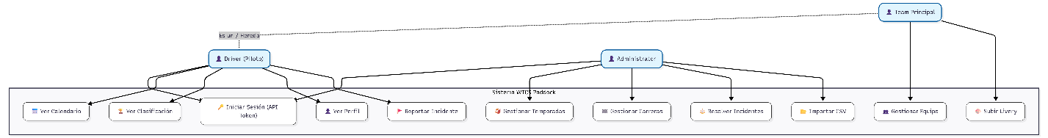

*Diagrama de secuencia

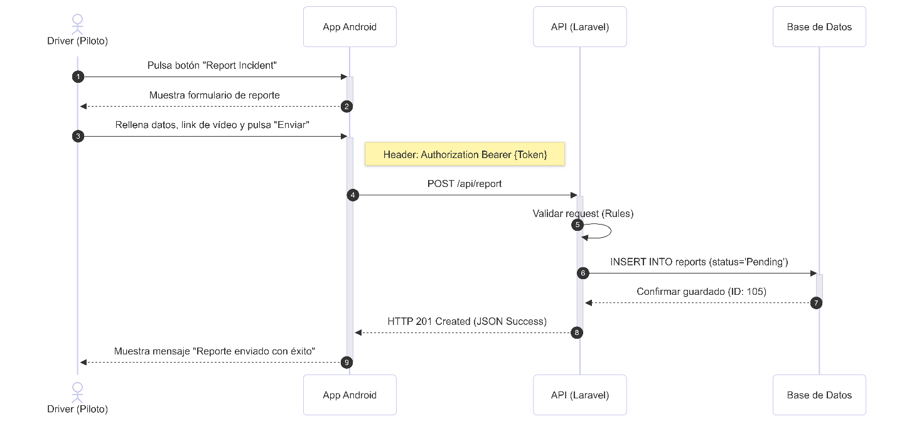

*Diagrama de flujo
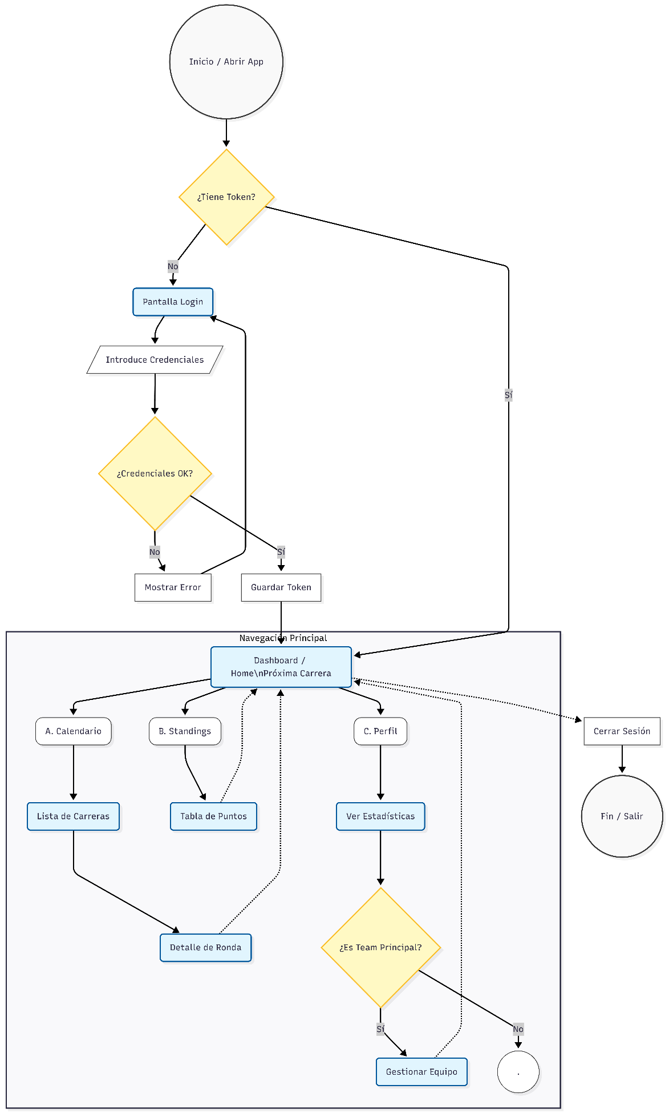

3.2 - Prototipado gráfico

3.2.1 – Escritorio

3.2.2 - Tablets / Smartphones

3.3 - Base de datos

3.3.1 - Diseño Conceptual (ER)

3.3.2 - Diseño lógico (tablas normalizadas)

4 - Implementación

4.1 - Codificación

4.1.2 Backend (API):
Implementación de Controladores API (Api/RaceController) que devuelven respuestas JSON estandarizadas mediante JsonResource. Autenticación mediante Laravel Sanctum.

4.1.3 Frontend (Web & Móvil):
- Web: Vistas Blade con componentes reactivos Alpine.js para gráficas y menús.
- Móvil: Activities y Fragments en Java, consumiendo la API con Retrofit en segundo plano.

4.1.1 - Usabilidad

El diseño de la interfaz sigue los principios de "Mobile-First" y consistencia visual.
- Web: Se utiliza un diseño oscuro (Dark Mode) con colores de acento rojos (marca WTCS) para reducir la fatiga visual. La navegación es clara mediante una barra superior fija y un menú hamburguesa adaptable. Se emplean gráficas interactivas (Chart.js) para hacer digeribles los datos complejos.
- Móvil: La App Android utiliza componentes nativos (Material Design) para asegurar que la navegación sea familiar para el usuario. Los botones son grandes y accesibles para uso táctil rápido.
- Accesibilidad: Se garantiza un contraste adecuado en los textos y etiquetas ARIA en los elementos web interactivos.

4.1.2 - Backend

El núcleo del sistema es una API RESTful desarrollada en Laravel 11.
- Arquitectura: MVC (Modelo-Vista-Controlador).
- Seguridad: Implementación de Laravel Sanctum para la emisión y validación de tokens de acceso (Bearer Tokens) para la App Móvil.
- Lógica de Negocio: Uso de Observers (RaceResultObserver) para automatizar el cálculo de puntos al guardar resultados, garantizando que la lógica no se duplique en los controladores.
- Administración: Panel FilamentPHP para la gestión CRUD de la base de datos, con validaciones de servidor robustas.

4.1.3 - Frontend

El sistema cuenta con dos frontends diferenciados que consumen los mismos datos:

- Web Pública (Laravel Blade): Renderizado en servidor para SEO y velocidad inicial. Uso de Tailwind CSS v4 para estilos utilitarios y Alpine.js para interactividad ligera (menús, pestañas, modales) sin la complejidad de un SPA completo.
- App Móvil (Android Java): Cliente nativo que consume la API. Utiliza Retrofit para las peticiones HTTP asíncronas y Glide para la carga eficiente de imágenes de pilotos y coches. Almacenamiento local de tokens mediante SharedPreferences.

4.2 - Pruebas

- Unitarias (Backend): Tests de PHPUnit para verificar el cálculo de puntos.
- Integración (API): Pruebas de endpoints con Postman (Login, Get Races).
- Interfaz: Pruebas manuales de responsive en Web y navegación en Android.

5 - Documentación

5.1 - Empaquetado / Distribución

El proyecto se entrega como repositorio Git con carpetas separadas para el Backend (/laravel) y la App Android (/android).

5.2 – Instalación

Requisitos Previos: Servidor con PHP 8.2, Composer, Node.js y MySQL. Android Studio para la app móvil.

Pasos Backend (Servidor):

- Clonar el repositorio: git clone https://github.com/usuario/wtcs-paddock.git.
- Instalar dependencias PHP: composer install.
- Instalar dependencias JS: npm install && npm run build.
- Configurar entorno: Copiar .env.example a .env y configurar base de datos.
- Generar clave: php artisan key:generate.
- Migrar base de datos: php artisan migrate --seed.
- Crear enlace simbólico para imágenes: php artisan storage:link.

Pasos App Móvil (Android):

- Abrir el proyecto /android en Android Studio.
- Sincronizar Gradle.
- Configurar la URL de la API en Constants.java (IP del servidor).
- Compilar y ejecutar en emulador o dispositivo físico.

5.3 - Manual de Usuario / Referencia

Para el Administrador:

- Acceso a /admin.
- Gestión de Carreras: Crear evento -> Pestaña Resultados -> Importar CSV o Añadir Manualmente.
- Resolución de Incidentes: Revisar reportes en la sección "Stewarding", ver vídeo y aplicar sanción.

Para el Piloto (Web/Móvil):

- Login: Usar credenciales de registro.
- Dashboard: Ver estadísticas personales y gráfica de rendimiento.
- Inscripción: Unirse a un equipo mediante invitación o solicitud.
- Reportar: Botón "Report Incident" -> Rellenar formulario con vuelta y vídeo.

6 – Conclusiones

El proyecto cumple con los requisitos de integración multiplataforma, demostrando la capacidad de crear una arquitectura escalable donde un único Backend sirve datos coherentes a clientes Web y Móviles, mejorando la experiencia de la liga WTCS.

7 – Bibliografía

- Laravel Documentation: https://laravel.com/docs
- FilamentPHP Documentation: https://filamentphp.com/docs
- Android Developers Guide: https://developer.android.com/
- Tailwind CSS: https://tailwindcss.com/
- Chart.js: https://www.chartjs.org/
- Material Design Guidelines: https://m3.material.io/

